附件

“中移无障碍——让世界听懂你的声音”
用户操作手册

一、活动简介
（一）活动目的：本次活动旨在为听障人群提供一款实用、便捷的沟通工具。用户只需参与体验，完成相应任务即可领取活动激励，同时可生成一个能适应本人发音习惯、并将语音实时转换成文字的专属辅助工具。完成活动任务后，用户可随时通过小程序首页的“面对面沟通”功能，更顺畅地与健听人士进行交流。
（二）活动时间：2026年1月19日-2026年3月31日（以官方上线公告为准）。
（三）活动对象：广东省户籍，且持有有效期内的《中华人民共和国残疾人证》的听力残疾人、言语残疾人及含听力或言语残疾的多重残疾人。
二、参与前置条件
（一）手机状态：需保持手机号正常（非欠费、停机、销户）。
（二）硬件需求：可正常使用麦克风的智能手机（用于语音录制）。
（三）基础准备：登录“中移无障碍”小程序，所用手机号码需为本人实名登记，并与微信绑定手机号保持一致。
三、具体操作步骤
（一）登录活动页面
操作入口：微信搜索“中移无障碍”小程序，或扫码直接进入小程序首页。
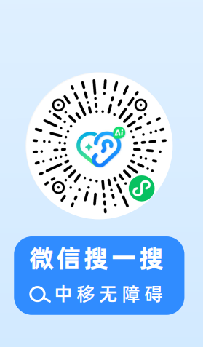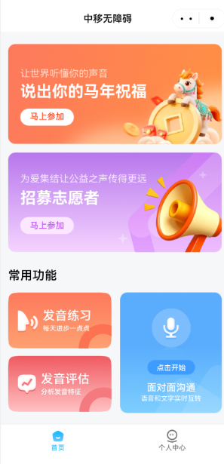
具体操作：点击右下角“个人中心”进行登录操作；用户登录后选择活动任务窗口“让世界听懂你的声音--说出你的马年祝福”，点击“马上参加”进入活动。
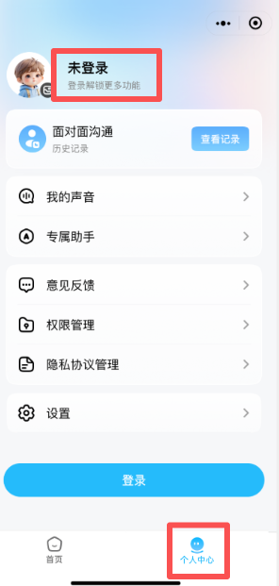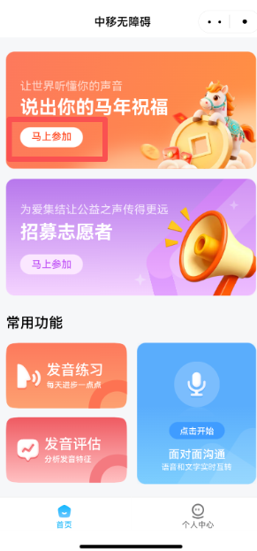
（二）活动体验
用户完成语音训练等任务后，即可领取相应任务奖励。
1.任务一：跟读有礼
操作入口：活动主页“跟读有礼”板块。
具体操作：进入页面后，点击“立即跟读”，系统抽取随机语料，点击“开始跟读”，按屏幕内容逐句跟读（语速适中、环境安静，需打开麦克风自动录制）。系统会记录累计成功跟读数量，每达到一定的跟读数量即可领取跟读奖励。
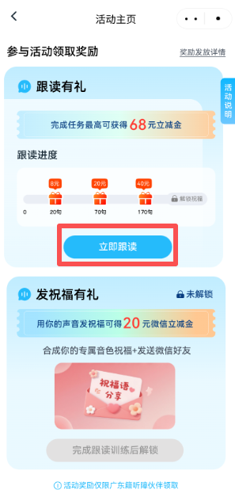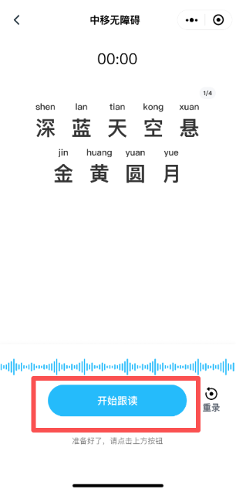
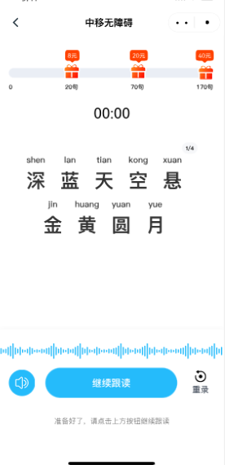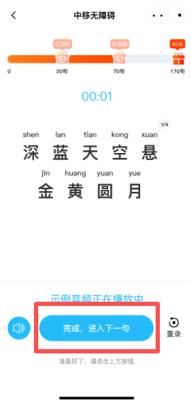

2.任务二：发祝福有礼
前置解锁条件：累计完成170句语料跟读训练，并完成个人专属沟通辅助工具构建，系统将解锁任务二。
操作入口：活动主页“发祝福有礼”任务入口（解锁后可点）。
具体操作：点击“送出祝福”，选择一句您想分享的祝福语，然后点击麦克风按钮，根据提示说出祝福语，系统生成带您个人音色的录音后，点击“分享页面”，选择微信好友或朋友圈完成发送。
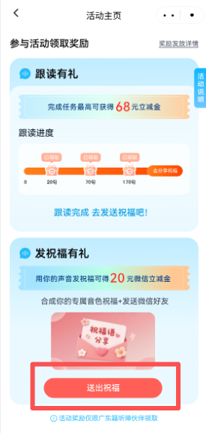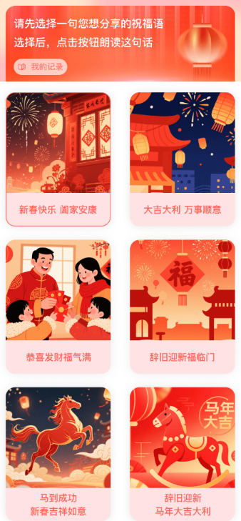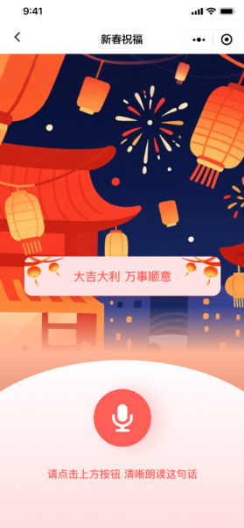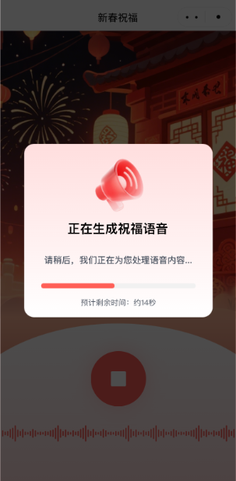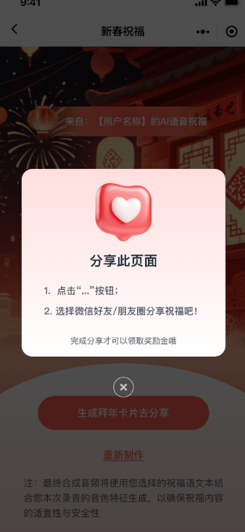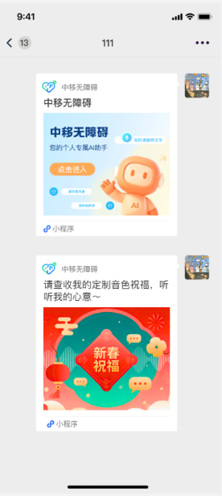
（三）奖励领取
操作入口：活动主页。
具体操作：完成任务后，按图示点击红框位置点击领取，跳转奖励领取页面。奖励领取页面输入相应的领取号码、手机验证码、姓名、残疾证号，点击“领取奖励”，核验通过后奖励到账，奖励到账后会发送短信提醒告知用户。
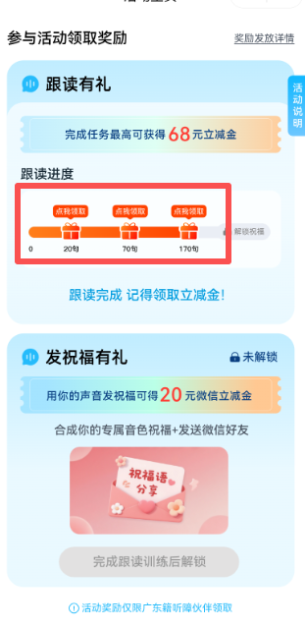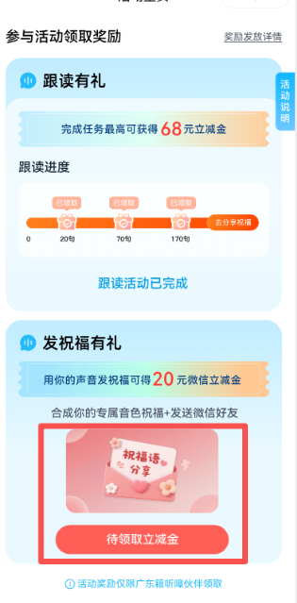
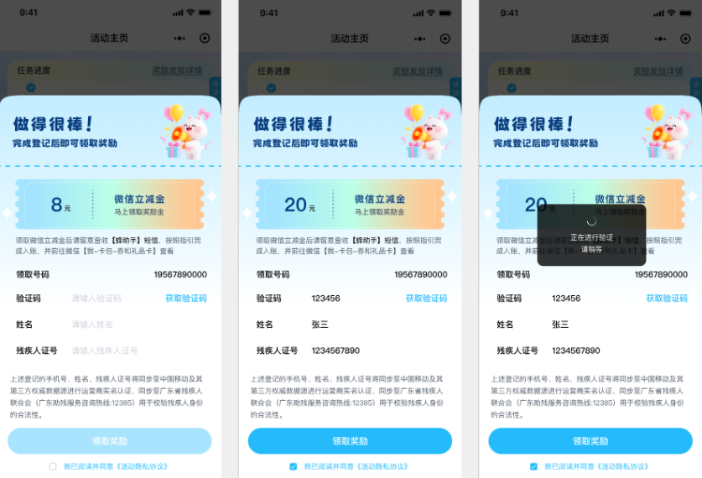

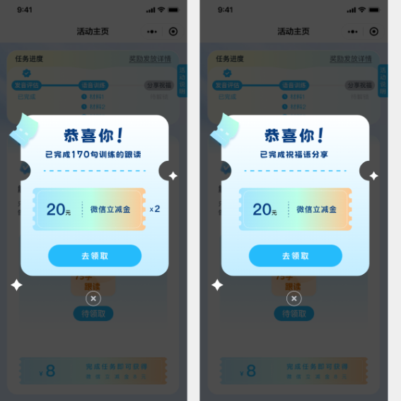
蜂助手领取：接收短信后，根据短信链接跳转登录“福利卡中心”后，点击立即领取按钮，输入手机号码及验证码。即可选择专属微信立减金。核验通过后奖励到账，可前往【我的-卡包-券和礼品卡】查看。
